SỞ KHOA HỌC VÀ CÔNG NGHỆ NAM ĐỊNH  TRUNG TÂM ỨNG DỤNG, DỊCH VỤ KH&CN | CỘNG HOÀ XÃ HỘI CHỦ NGHĨA VIỆT NAM  Độc lập - Tự do – Hạnh phúc  Nam Định, ngày 31 tháng 08 năm 2020
QUY CHẾ HOẠT ĐỘNG WEBSITE CUNG CẤP DỊCH VỤ THƯƠNG MẠI ĐIỆN TỬ NDTEX.VN
I. Nguyên tắc chung
Sàn giao dịch Công nghệ và Thiết bị trực tuyến ndtex.vn là sàn giao dịch TMĐT do Trung tâm Ứng dụng, dịch vụ KH&CN Nam Định trực thuộc Sở Khoa học và Công nghệ Nam Định làm chủ sở hữu và chịu trách nhiệm quản lý.
Sàn giao dịch TMĐT ndtex.vn đóng vai trò quảng cáo, là địa chỉ trung gian, cầu nối giao thương giúp cho người mua và người bán công nghệ- thiết bị thông qua website thương mại điện tử được tiến hành một cách dễ dàng và nhanh chóng, trên cơ sở tôn trọng quyền và lợi ích hợp pháp của các bên.
Sàn giao dịch TMĐT ndtex.vn được xây dựng nhằm hỗ trợ tối đa cho các tổ chức, đơn vị, doanh nghiệp có nhu cầu quảng bá, thương mại hóa, thúc đẩy mua bán, chuyển giao các kết quả nghiên cứu, sản phẩm khoa học công nghệ, các dây chuyền máy móc và thiết bị tới khách hàng có nhu cầu qua hình thức trực tuyến. ndtex.vn không chỉ cung cấp đầy đủ, nhanh chóng, chính xác thông tin về rất nhiều các kết quả nghiên cứu khoa học công nghệ, dây chuyền, thiết bị và máy móc thuộc nhiều lĩnh vực khác nhau theo yêu cầu của người mua mà còn giúp họ lựa chọn được các sản phẩm phù hợp qua việc cung cấp các tiêu chí về kỹ thuật, giá cả, đồng thời cung cấp cho khách hàng danh sách các nhà cung cấp với đầy đủ thông tin liên hệ, đặc biệt là với các thành viên trả phí giúp khách hàng tránh gặp phải những giao dịch mang tính chất lừa đảo.
Bản Quy chế này ban hành các quy định bắt buộc áp dụng đối với các Thành viên Sàn giao dịch thương mại điện tử ndtex.vn (gọi là Thành Viên) với mục đích tạo ra một môi trường hoạt động mua bán, cung ứng hàng hóa (dây chuyền máy móc, thiết bị, sản phẩm công nghệ) và dịch vụ khoa học công nghệ thông qua thương mại điện tử;
Các Thành viên, thương nhân, tổ chức, cá nhân tham gia giao dịch trên Sàn Giao dịch thương mại điện tử ndtex.vn (gọi là Sàn giao dịch TMĐT ndtex.vn ) có trách nhiệm thực hiện đúng nội dung Quy chế;
Tất cả các nội dung trong Bản Quy chế này phải tuân thủ theo hệ thống pháp luật hiện hành của Việt Nam. Thành viên khi tham gia vào Sàn giao dịch ndtex.vn phải tự tìm hiểu trách nhiệm pháp lý của mình đối với luật pháp hiện hành của Việt Nam và những nội dung trong Quy chế của Sàn giao dịch TMĐT ndtex.vn
II. Quy định chung
Sàn giao dịch TMĐT ndtex.vn là Sàn giao dịch Công nghệ và Thiết bị trực tuyến tại địa chỉ https://ndtex.vn.
Thành viên tham gia trên Sàn giao dịch TMĐT ndtex.vn là các tổ chức, cá nhân có hoạt động thương mại các sản phẩm khoa học công nghệ và thiết bị hợp pháp được Trung tâm Ứng dụng, dịch vụ KH&CN Nam Định chính thức công nhận thông qua hình thức xét duyệt và kích hoạt hiển thị các thông tin liên quan của thành viên lên Sàn giao dịch TMĐT ndtex.vn. Tất cả các khách hàng khi đăng ký tài khoản trên sàn giao dịch TMĐT ndtex.vn đều miễn phí đăng ký
Thành viên tham gia được phép sử dụng các dịch vụ được cung cấp trên Sàn giao dịch TMĐT ndtex.vn; Từ “dịch vụ” bao gồm tất cả các dịch vụ hỗ trợ do Đơn vị chủ quản ndtex.vn hoặc các bên thứ 3 là đối tác của ndtex.vn cung cấp nhằm mục đích tạo điều kiện cho thành viên thực hiện các hoạt động kết nối, hợp tác – giao thương một các thuận tiện và hiệu quả.
Các hàng hóa, sản phẩm, dịch vụ được giao dịch trên Sàn giao dịch TMĐT ndtex.vn thuộc lĩnh vực khoa học - công nghệ và thiết bị và phải đáp ứng đầy đủ các quy định của pháp luật có liên quan, không thuộc các trường hợp cấm kinh doanh, cấm quảng cáo theo quy định của pháp luật
Hoạt động giao dịch, mua bán tại Sàn giao dịch TMĐT ndtex.vn do các tổ chức, cá nhân tham gia giao dịch tự do thỏa thuận trên cơ sở tôn trọng quyền và lợi ích hợp pháp của các bên tham gia hoạt động mua bán hàng hóa, sản phẩm, dịch vụ thông qua hợp đồng, không trái với qui định của pháp luật. Hoạt động mua bán hàng hóa, sản phẩm, dịch vụ khoa học công nghệ và thiết bị qua Sàn giao dịch TMĐT ndtex.vn phải được thực hiện công khai, minh bạch, đảm bảo quyền lợi của người tiêu dùng.
III: Quy trình giao dịch
Ndtex.vn được xây dựng nhằm hỗ trợ tối đa cho các tổ chức, đơn vị, doanh nghiệp có nhu cầu quảng bá, thương mại hóa, thúc đẩy mua bán, chuyển giao các kết quả nghiên cứu, sản phẩm khoa học công nghệ, các dây chuyền máy móc và thiết bị tới khách hàng có nhu cầu qua hình thức trực tuyến. ndtex.vn không chỉ cung cấp đầy đủ, nhanh chóng, chính xác thông tin về rất nhiều các kết quả nghiên cứu khoa học công nghệ, dây chuyền, thiết bị và máy móc thuộc nhiều lĩnh vực khác nhau theo yêu cầu của người mua mà còn giúp họ lựa chọn được các sản phẩm phù hợp qua việc cung cấp các tiêu chí về kỹ thuật, giá cả, đồng thời cung cấp cho khách hàng danh sách các nhà cung cấp với đầy đủ thông tin liên hệ, đặc biệt là với các thành viên cao cấp (vàng đã được xác thực) giúp khách hàng tránh gặp phải những giao dịch mang tính chất lừa đảo.

Quy trình dành cho người mua hàng/sử dụng dịch vụ;
Khi có nhu cầu mua hàng trên ndtex.vn, khách hàng nên thực hiện theo các bước sau đây:
* Đối với các thiết bị, máy móc có ứng dụng và hoạt động đơn giản:
1. Xem, tìm kiếm, tham khảo các thông tin về sản phẩm (giá, thông số kỹ thuật, đặc điểm, bảo hành, phương thức thanh toán, khả năng cung cấp, hình thức giao hàng,… đã được đăng tải trên ndtex.vn -> Chọn sản phẩm hoặc nhà cung cấp thích hợp
2. Sau khi chọn được sản phẩm phù hợp với nhu cầu, khách hàng có thể liên hệ ngay với người bán sản phẩm đó qua gửi liên hệ theo form có sẵn để được giải đáp và tư vấn cụ thể.
3. Hoặc khách hàng có thể truy cập trực tiếp vào gian hàng của nhà cung cấp sản phẩm đó, hoặc tìm nhà cung cấp sản phẩm từ công cụ tìm kiếm để tìm hiểu thêm các thông tin cũng như các sản phẩm khác của nhà cung cấp đó. Khi vào gian hàng, khách hàng liên hệ trực tiếp với nhà cung cấp thông qua các công cụ và thông tin được cung cấp trong gian hàng để hỏi về thông tin sản phẩm hoặc trao đổi, thương lượng.
4. Khách hàng và nhà cung cấp tiến hành trao đổi thương lượng thông qua các công cụ được tích hợp trực tiếp ngay trên ndtex.vn như: chat, gửi email.
5. Sau khi các bên mua – bán thống nhất, hoạt động mua bán được diễn ra bên ngoài do các bên tự thỏa thuận. Các bên tham gia thỏa thuận và lựa chọn theo các phương thức thanh toán tham khảo phù hợp dưới đây.
6. Khách hàng nhận sản phẩm.
7. Thắc mắc, khiếu nại.
* Đối với sản phẩm mua bán là các công nghệ, dây chuyền có ứng dụng và hoạt động tương đối phức tạp, khách hàng thực hiện như trên từ bước 1 đến bước 4, sau đó hai bên trực tiếp gặp gỡ, trao đổi, thương lượng và ký kết hợp đồng.
Tiếp theo, hai bên giao nhận hàng và thanh toán theo như thỏa thuận trong hợp đồng đã ký.
- ndtex.vn khuyến cáo các thành viên tham gia giao dịch tự tìm hiểu các thông tin về sản phẩm, dịch vụ, thông tin về người bán, tính trung thực của người bán trước khi tiến hành giao dịch
- ndtex.vn chỉ hỗ trợ các tính năng trung gian giúp người mua và người bán có thể dễ dàng giao dịch thông qua môi trường internet mà không trực tiếp tham gia vào quá trình giao dịch
- Người mua nên mua hàng tại các gian hàng cao cấp (của thành viên vàng đã sử dụng dịch vụ bảo đảm của ndtex.vn để đảm bảo an toàn cũng như bảo vệ quyền lợi của mình
- ndtex.vn tôn trọng và nghiêm túc thực hiện các quy định của pháp luật về bảo vệ quyền lợi của người tiêu dùng. Vì vậy, đề nghị các thành viên Bán cung cấp đầy đủ thông tin, chính xác, trung thực và chi tiết các thông tin liên quan đến sản phẩm hàng hóa, dịch vụ. Mọi hành vi lừa đảo, gian lận trong kinh doanh đều bị lên án và phải chịu hoàn toàn trách nhiệm trước pháp luật.
2. Quy trình dành cho doanh nghiệp/nhà cung cấp
Bước 1: Đăng ký/Đăng nhập thành viên và kích hoạt tài khoản
Truy cập vào địa chỉ: https://ndtex.vn, sau đó click vào chữ “Đăng ký”/“Đăng nhập” ở góc trên cùng bên phải màn hình để đăng ký/ đăng nhập thành viên trên ndtex.vn.
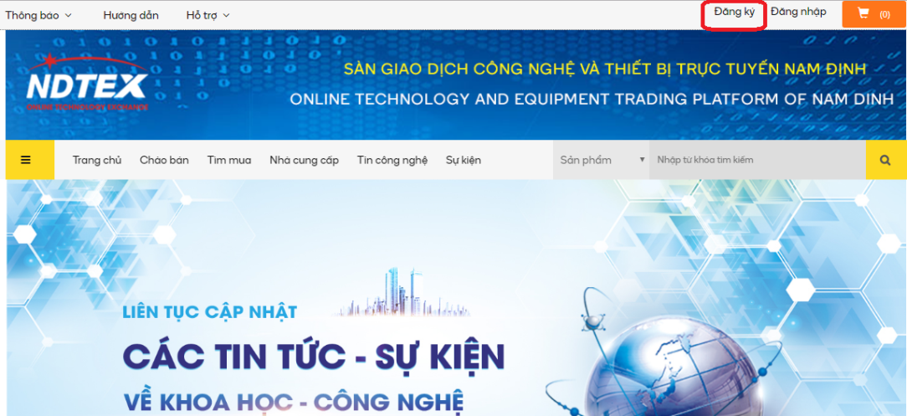

Điền tài khoản email để xác thực thông tin

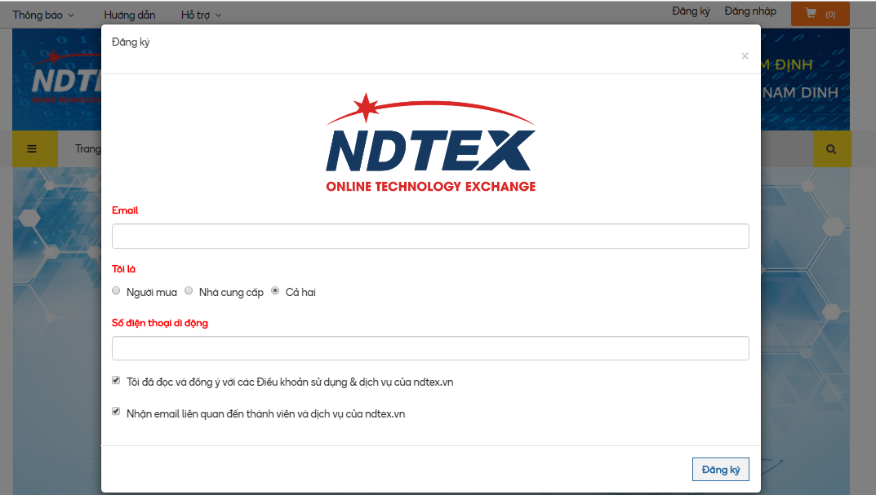
Sẽ có 3 sự lựa chọn:
· Người mua
· Người bán
· Cả hai
Nếu bạn chọn “NGƯỜI BÁN” hoặc “CẢ HAI” - Sau khi điền xong bạn ấn nút “Tiếp theo” hệ thống sẽ gửi thư yêu cầu kích hoạt qua địa chỉ Email mà bạn đã đăng ký.

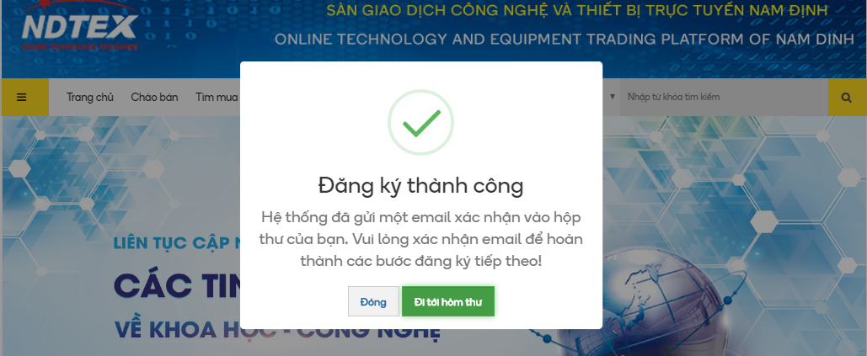

Sau khi đăng ký xong, hệ thống sẽ gửi email kích hoạt tài khoản vào email đã đăng ký. Truy cập vào email đăng ký và kích hoạt tài khoản theo hướng dẫn. Sau khi kích hoạt xong, hệ thống sẽ chuyển sang bước cập nhật thông tin về nhà cung cấp, điền thông tin tài khoản và ấn vào nút “Cập nhật”

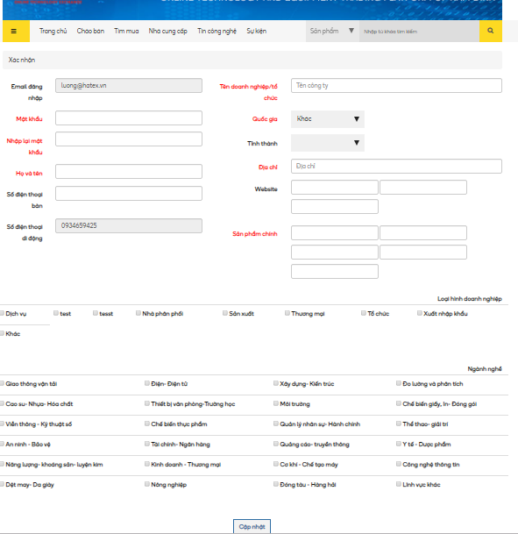

Sau khi đăng ký thành công, Ban quản trị sẽ duyệt và kích hoạt hiển thị (nếu thông tin hợp lệ) hoặc yêu cầu chỉnh sửa hoặc không kích hoạt (nếu thông tin không hợp lệ)
Bước 2: Đăng nhập và cập nhật thông tin
Người bán/nhà cung cấp nhập đầy đủ các thông tin cần thiết trong gian hàng qua chức năng quản trị gian hàng: thông tin giới thiệu, sản phẩm chào bán, sản phẩm chào mua, tin tức, video, banner quảng cáo. Mọi nhà cung cấp đều được đăng tin trên NDTEX.VN
- Trên giao diện NDTEX.VN, nếu đã đăng ký thành công tài khoản bạn chọn “Đăng nhập” ở góc trên cùng bên phải
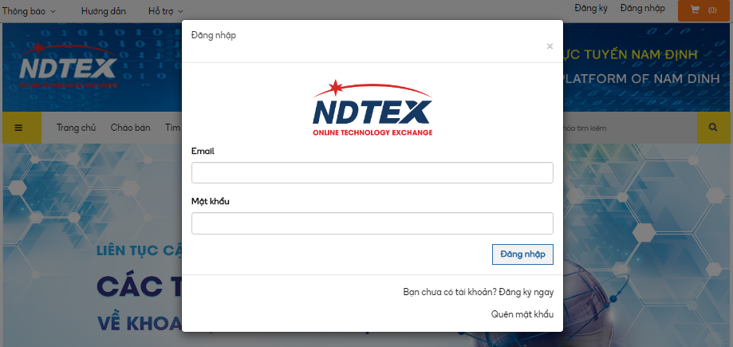

- Sau đó bạn đăng nhập chính xác tài khoản mà bạn đã đăng ký
- Sau khi đã đăng nhập tài khoản, bạn di chuyển đến phần chọn “quản trị gian hàng”. Sau đó vào từng mục thông tin để quản lý, đăng tin mới.

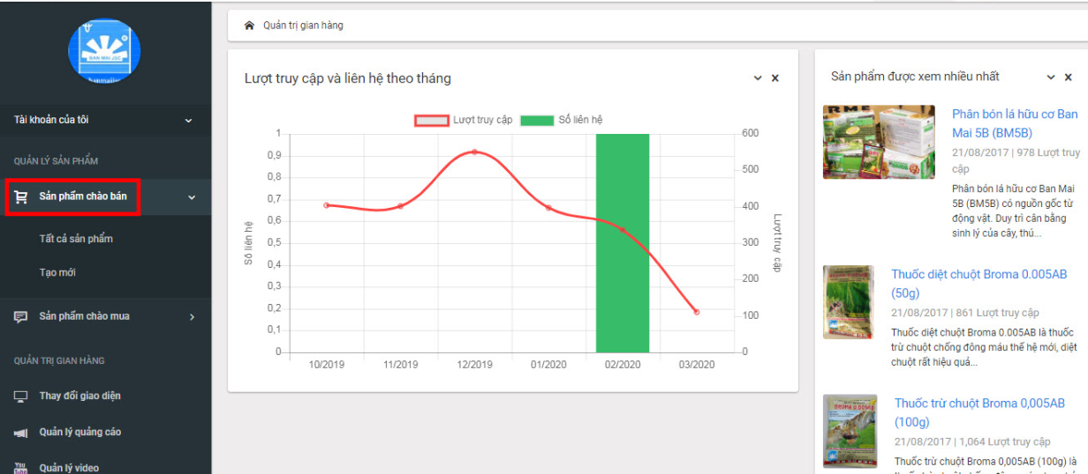
Giao diện trang quản trị nhà cung cấp

- Điền đầy đủ thông tin vào các ô trống. Bước cuối cùng bạn nhấn nút “Đăng tin” trước khi đăng lên
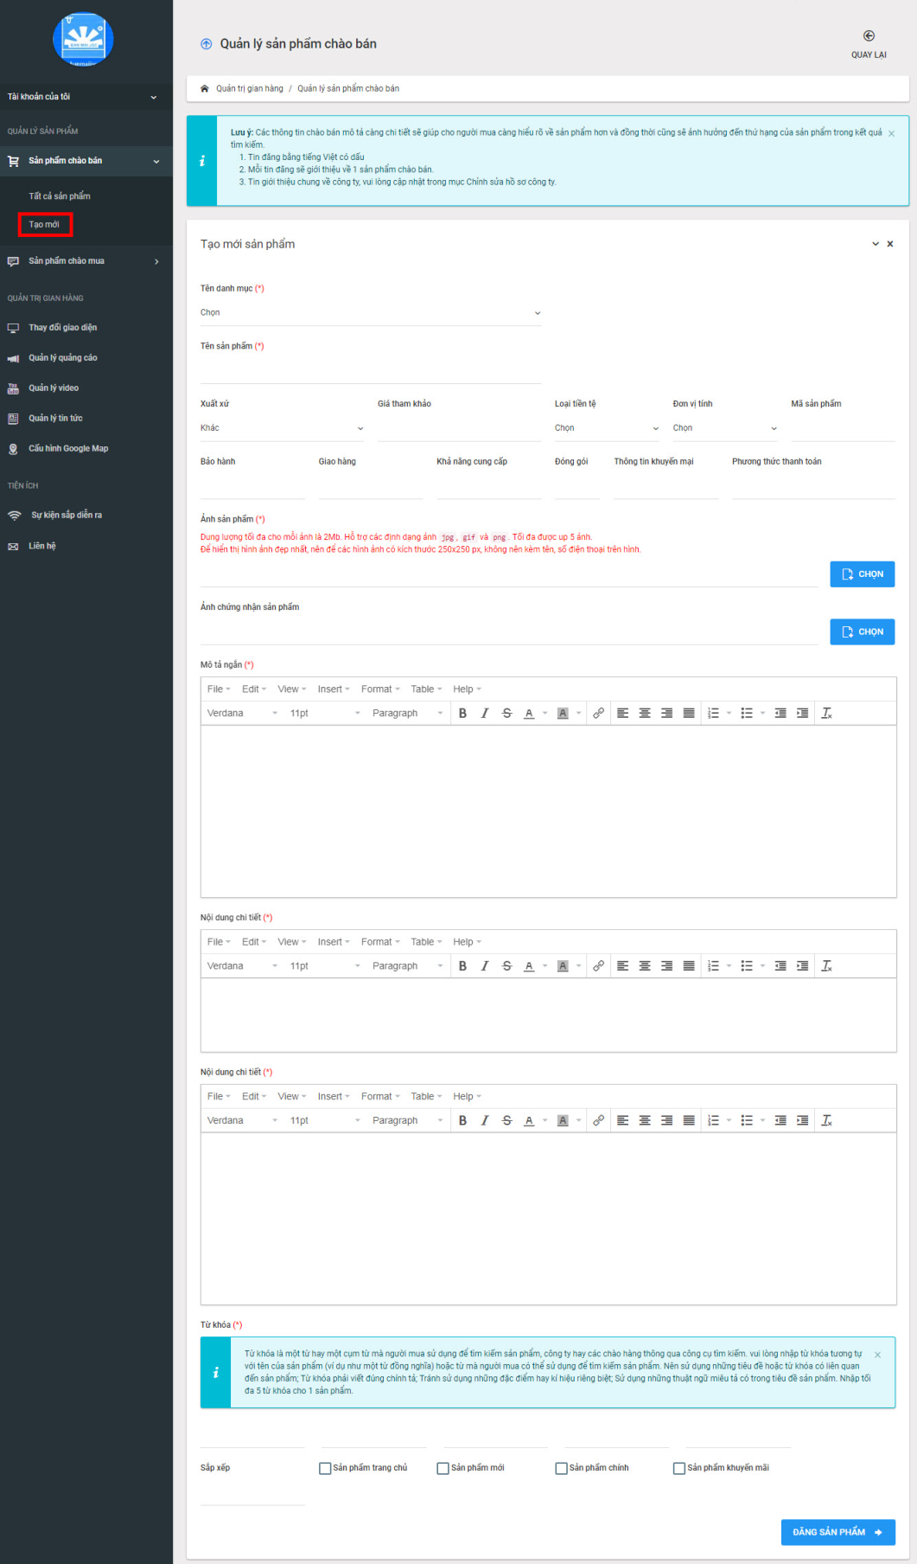
Tạo mới sản phẩm chào bán
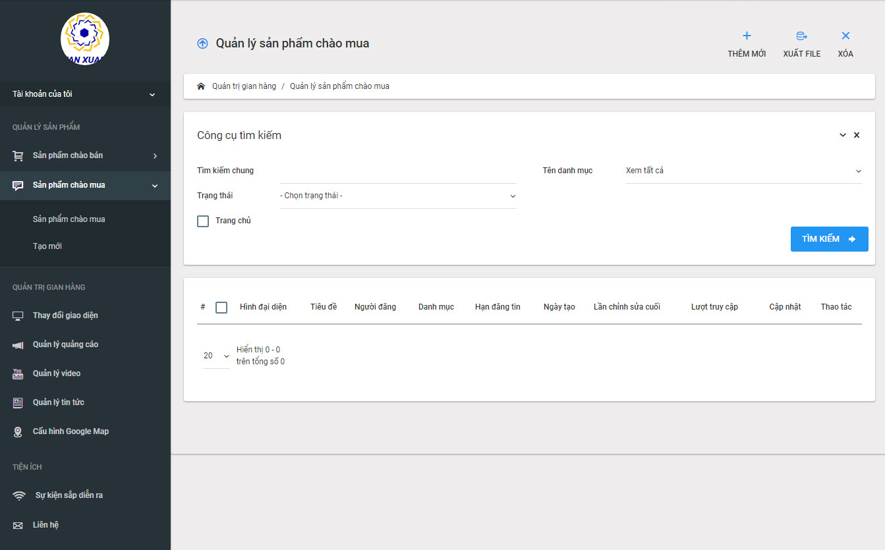
Tạo mới sản phẩm chào mua

- Nên đăng kèm cả ảnh chụp, kích thước ảnh không quá 2M, định dạng JPG, PNG, jpeg,
- Trong trường hợp muốn đăng lại tin, bạn có thể sử dụng chức năng “copy” tin
Bước 3: Duyệt và kích hoạt hiển thị thông tin
Ban quản trị Ndtex.vn sẽ duyệt và kích hoạt hiển thị tất cả các thông tin do nhà cung cấp đăng trên hệ thống (nếu hợp lệ), treo thông tin (nếu thông tin không hợp lệ) hệ thống sẽ gửi email thống báo đến cho nhà cung cấp.
Ndtex.vn từ chối không nhận đăng các thông tin liên quan đến sex, chính trị, tôn giáo; các thông tin vi phạm pháp luật, thuần phong, mỹ tục nói chung, bao gồm nhưng không giới hạn, các thông tin quảng cáo, rao vặt về rượu, thuốc lá, thịt thú rừng, vũ khí các loại, các sản phẩm nhái hoặc các sản phẩm giả của các hàng hoá khác, các mặt hàng không được quảng cáo, hoặc các sản phẩm quốc cấm khác. Nếu có tồn tại bất kỳ thông tin nào như vậy trên website, Ban quản trị và ban biên tập Website sẽ sàng lọc và loại bỏ, xóa khỏi hệ thống các thông tin như vậy mà không cần thông báo trước.
Các thông tin đăng trên website Ndtex.vn không được niêm yết giá bằng vàng, ngoại tệ, chỉ được niêm yết giá tiền đồng Việt Nam. Ban quản trị và ban biên tập Website sẽ sàng lọc và loại bỏ, xóa khỏi hệ thống các thông tin vi phạm quy định này mà không cần thông báo trước.
Đối với các hàng hóa, dịch vụ bị cấm kinh doanh, cấm quảng cáo: Sau khi người bán đăng tải hàng hóa, dịch vụ đó, Ndtex.vn có quyền yêu cầu người bán gỡ bỏ. Trong thời hạn 10 ngày làm việc kể từ ngày Ndtex.vn yêu cầu gỡ bỏ, nếu người bán không gỡ thì Ndtex.vn có quyền từ chối duyệt tin đăng tải đó.
Đối với các hàng hóa, dịch vụ bị hạn chế kinh doanh hoặc kinh doanh có điều kiện: Người bán phải đăng tải các giấy tờ, tài liệu chứng minh rằng người bán đủ điều kiện bán các hàng hóa, dịch vụ đó cùng với việc đăng tải các thông tin về hàng hóa/dịch vụ. Nếu người bán đăng tải thiếu các giấy tờ, tài liệu chứng minh nêu trên thì trong thời hạn 10 ngày làm việc kể từ ngày Ndtex.vn yêu cầu bổ sung mà người bán không bổ sung thì thì Ndtex.vn có quyền từ chối duyệt tin đăng tải đó.

3. Quy trình giao nhận vận chuyển;
Chính sách vận chuyển và giao nhận tại ndtex.vn là không áp dụng, do bên bán và bên mua tự thỏa thuận
4. Quy trình xác nhận/hủy đơn hàng;
Chính sách hủy đơn hàng tại ndtex.vn là không áp dụng.
5. Quy trình đổi trả hàng và hoàn tiền
Chính sách đổi trả hàng và hoàn tiền tại ndtex.vn là không áp dụng. Chính sách đổi trả hàng và hoàn tiền được do bên bán và bên mua tự thỏa thuận
6. Quy trình bảo hành/bảo trì sản phẩm;
Chính sách bảo hành/ bảo trì sản phẩm được công bố cho từng sản phẩm trên website, do bên bán và bên mua tự thỏa thuận.

7. Quy trình giải quyết tranh chấp, khiếu nại;
Bước 1: Tiếp nhận yêu cầu
Ndtex.vn tiếp nhận khiếu nại bằng văn bản tại đơn vị quản trị và vận hành là Trung tâm hoặc số điện thoại hotline 0228.3672097 hoặc qua email: Ndtex.vn@gmail.com
Bước 2: Phân tích khiếu nại
Đối với các khiếu nại trực tiếp hoặc qua điện thoại, email mà có đủ thông tin, có thể giải quyết được ngay: trả lời khiếu nại khách hàng ngay. Đối với khiếu nại chưa đủ thông tin hoặc không thể giải quyết được ngay thì thực hiện:
Gửi văn bản hồi âm khiếu nại trong vòng 02 ngày kể từ ngày nhận được khiếu nại (đối với khiếu nại bằng văn bản, email, điện thoại…)
Chuyển khiếu nại cho bộ phận/đơn vị chủ trì giải quyết khiếu nại.
Bước 3: Xác định nguyên nhân phát sinh và giải quyết khiếu nại
Bộ phận/đơn vị chủ trì giải quyết khiếu nại phối hợp với các đơn vị liên quan xác định nguyên nhân phát sinh khiếu nại.
Đề xuất các cấp có thẩm quyền phương án giải quyết (Nếu bắt buộc).
Bước 4: Trả lời/giải quyết khiếu nại khách hàng
Gửi văn bản trả lời khiếu nại khách hàng
Gửi các bộ phận có liên quan khắc phục sự cố phát sinh khiếu nại (nếu nguyên nhân do lỗi của Ndtex.vn)
Bước 5: Kết thúc khiếu nại
Lưu hồ sơ; Tổng kết, rút kinh nghiệm.
- Tranh chấp giữa người bán với người mua trong quá trình thực hiện hợp đồng phải được giải quyết trên cơ sở các điều khoản của hợp đồng công bố tại website Ndtex.vn vào thời điểm giao kết hợp đồng và quy định của pháp luật có liên quan.
- Trong trường hợp người bán hoặc/và người mua lựa chọn Trọng tài hoặc Tòa án là cơ quan giải quyết tranh chấp giữa người bán và người mua, Ndtex.vn cam kết sẽ cung cấp các thông tin cần thiết cho Trọng tài hoặc Tòa án để hỗ trợ cho quá trình giải quyết tranh chấp đó.
- Người bán không được lợi dụng các ưu thế của mình trên môi trường điện tử để đơn phương giải quyết những vấn đề tranh chấp khi chưa có sự đồng ý của người mua.
- Việc giải quyết tranh chấp phải thông qua thương lượng giữa các bên, hòa giải, trọng tài hoặc tòa án theo các thủ tục, quy định hiện hành về giải quyết tranh chấp.
- Ndtex.vn được tham gia hòa giải tranh chấp phát sinh giữa người mua với người bán trên website Ndtex.vn của mình.
- Khách hàng gửi địa chỉ khiếu nại tới địa chỉ:
- Chủ sở hữu: Sở Khoa học và Công nghệ tỉnh Nam Định
- Đơn vị quản trị và vận hành: Trung tâm Ứng dụng, dịch vụ KH&CN Nam Định
- Địa chỉ trụ sở chính: Cụm CN An Xá, TP Nam Định, tỉnh Nam Định.
- Giám đốc: Vũ Xuân Trung
- Điện thoại: 0228.3672.097; DĐ: 0912.138.138
- Email: Ndtex@gmail.com
IV. Quy trình thanh toán
- Thanh toán giữa người mua – người bán/nhà cung cấp:
Người mua- người bán có thể tự liên hệ, thỏa thuận với nhau về phương thức thanh toán phù hợp, sàn giao dịch TMĐT ndtex.vn không hỗ trợ công cụ thanh toán. Người mua có thể lựa chọn một trong các hình thức thanh toán sau cho người bán/ nhà cung cấp:
Cách 1: Người mua thanh toán trước offline thông qua bưu điện, chuyển khoản trực tiếp vào tài khoản của người bán/Nhà cung cấp:
- Bước 1: Khách hàng đặt hàng;
- Bước 2: Khách hàng thanh toán trước thông qua hình thức chuyển khoản;
- Bước 3: Khách hàng xác nhận đã thanh toán;
- Bước 4: Nhà cung cấp nhận tiền, thông báo và chuyển hàng;
- Bước 5: Khách hàng kiểm tra và nhận hàng;
Cách 2: Thanh toán sau:
- Bước 1: Khách hàng đặt hàng;
- Bước 2: Nhà cung cấp xác thực đơn hàng;
- Bước 3: Nhà cung cấp xác nhận thông tin khách hàng (điện thoại, tin nhắn, email);
- Bước 4: Nhà cung cấp chuyển hàng;
- Bước 5: Khách hàng nhận hàng và thanh toán;
- Thanh toán giữa nhà cung cấp và ban quản lý
Nhà cung cấp trả phí hoặc sử dụng các dịch vụ được cung cấp bởi ban quản lý có thể chọn lựa một trong những hình thức thanh toán dưới đây để thanh toán dịch vụ với sàn giao dịch TMĐT ndtex.vn
a. Thanh toán qua chuyển khoản:
Số tài khoản: 4861 000 627 8888 Tại ngân hàng TMCP Đầu tư & Phát triển VN – Chi nhánh Thành Nam - Tên chủ tài khoản: Trung tâm Ứng dụng, Dịch vụ Khoa học và Công nghệ
b. Thanh toán tại văn phòng trụ sở:
Quý khách có thể đến nộp tiền tại văn phòng Trung tâm
Trung tâm Ứng dụng, Dịch vụ KH&CN
Địa chỉ: Cụm công nghiệp An Xá, thành phố Nam Định, tỉnh Nam Định
Điện thoại: 0228.3672097
E-mail: ndtex.vn@gmail.com
Giờ làm việc 07h30 - 17h00 hàng ngày (trừ ngày lễ, ngày nghỉ).
V. Đảm bảo an toàn giao dịch
Sàn giao dịch TMĐT ndtex.vn xây dựng cơ chế bảo đảm an toàn giao dịch như sau:
- Quản lý thông tin của thành viên bán (nhà cung cấp). Khi đăng ký tham gia bán hàng trên Sàn giao dịch TMĐT ndtex.vn, thành viên phải cung cấp đầy đủ các thông tin liên quan và phải hoàn toàn chịu trách nhiệm đối với các thông tin này. Các thông tin cụ thể bao gồm: thông tin về nhân thân đối với cá nhân, thông tin về tư cách pháp lý đối với thành viên là tổ chức, pháp nhân. Các thông tin này sẽ được ndtex.vn đưa vào dữ liệu quản lý.
- Kiểm soát giao dịch của người bán: Các giao dịch của người bán với người mua sẽ được ndtex.vn đưa vào nội dung quản lý, thường xuyên cập nhật tình trạng và sẽ có đánh giá sơ bộ về người bán
- Kiểm soát thông qua phản hồi của người mua.
- Cơ chế gửi khiếu nại về người bán dành cho các thành viên mua. Thành viên mua có quyền gửi khiếu nại về người bán đến Ban quản trị của Sàn giao dịch TMĐT ndtex.vn. Khi tiếp nhận những phản hồi này, ndtex.vn sẽ xác nhận lại thông tin, trường hợp đúng như phản ánh của người mua tùy theo mức độ, ndtex.vn sẽ có những biện pháp xử lý kịp thời.
- Chúng tôi khuyến cáo thành viên không nên để lộ thông tin về tài khoản (bao gồm tên đăng nhập và mật khẩu) cho bất kỳ ai để bảo đảm sự an toàn trong hệ thống dữ liệu của quý vị. Bộ phận quản trị ndtex.vn không được phép hỏi quý vị về thông tin tài khoản thông qua các hình thức giao tiếp như điện thoại, thư điện tử. Trong trường hợp cần thiết, thành viên nên thay đổi mật khẩu của mình hoặc thông báo cho chúng tôi. Thành viên nên lưu ý thoát ra khỏi các trình duyệt và hệ điều hành sau khi hoàn tất các công việc.
- Thành viên tuyệt đối không sử dụng bất kỳ chương trình, công cụ hay hình thức nào khác để can thiệp vào hệ thống hay làm thay đổi cấu trúc dữ liệu. Nghiêm cấm việc phát tán, truyền bá hay cổ vũ cho bất kỳ hoạt động nào nhằm can thiệp, phá hoại hay xâm của hệ thống website. Mọi vi phạm sẽ bị xử lý theo Quy chế và quy định của pháp luật.
- Mọi thông tin giao dịch được bảo mật, trừ trường hợp buộc phải cung cấp khi cơ quan pháp luật yêu cầu.
VI. Chính sách bảo vệ thông tin cá nhân của người tiêu dùng
1. Mục đích thu thập thông tin cá nhân
Việc thu thập dữ liệu chủ yếu trên website ndtex.vn bao gồm: Về phía tổ chức: Tên đơn vị/ doanh nghiệp, địa chỉ, điện thoại, fax, email, website, lĩnh vực kinh doanh, sản phẩm chính, về phía cá nhân: họ tên, email, điện thoại, chức vụ, bộ phận công tác, giới tính. Đây là các thông tin mà chúng tôi cần thành viên cung cấp bắt buộc khi đăng ký là nhà cung cấp hoặc người mua trên Ndtex.vn. Sau khi đăng ký, hệ thống sẽ xác thực qua địa chỉ email lại với khách hàng trên website.
Chúng tôi sẽ dùng những thông tin này để cho việc quản lý tài khoản; xác minh và hỗ trợ các giao dịch trực tuyến, nhận diện khách vào web, nghiên cứu nhân khẩu học, gửi thông tin bao gồm thông tin sản phẩm và dịch vụ, thông báo. Nếu quý khách không muốn nhận bất cứ thông tin tiếp thị của chúng tôi thì có thể từ chối bất cứ lúc nào.
Ngoài ra, ndtex cũng sẽ thu thập các thông tin liên quan đến việc thống kê số lượng người truy cập, địa chỉ IP của người truy cập, các trang web được kết nối v.v… nhằm điều chỉnh, nâng cấp chất lượng dịch vụ phù hợp hơn với nhu cầu của khách hàng.
2. Phạm vi sử dụng thông tin
Chúng tôi sử dụng thông tin thành viên cung cấp để:
Quản lý tài khoản; xác minh và hỗ trợ các giao dịch trực tuyến;
Cung cấp thông tin về sản phẩm đến người mua nếu có yêu cầu
Gửi email tiếp thị, khuyến mại về sản phẩm, dịch vụ và thông tin liên quan
Gửi các thông báo về các hoạt động trên website
Liên lạc và giải quyết với người dùng trong những trường hợp đặc biệt;
Khi có yêu cầu của cơ quan tư pháp bao gồm: Viện kiểm sát, tòa án, cơ quan công an điều tra liên quan đến hành vi vi phạm pháp luật nào đó của khách hàng.
3. Thời gian lưu trữ thông tin
Dữ liệu cá nhân của thành viên sẽ được lưu trữ cho đến khi có yêu cầu ban quản trị hủy bỏ. Còn lại trong mọi trường hợp thông tin cá nhân thành viên sẽ được bảo mật trên máy chủ của chúng tôi
4. Những người hoặc tổ chức có thể được tiếp cận với thông tin đó
Tất cả mọi thông tin mà người sử dụng điền trên mẫu đăng ký để trở thành thành viên và các thông tin đăng trên Ndtex.vn như: thông tin giới thiệu, thông tin liên hệ và thông tin về sản phẩm dịch vụ của doanh nghiệp … để phục vụ cho hoạt động giao thương sẽ được đăng công khai trên Ndtex.vn và có thể sẽ được các thành viên khác hay người sử dụng dịch vụ của chúng tôi tiếp cận đến. Các cơ quan chức năng khi có yêu cầu
5. Địa chỉ của đơn vị thu thập và quản lý thông tin, bao gồm cách thức liên lạc để người tiêu dùng có thể hỏi về hoạt động thu thập, xử lý thông tin liên quan đến cá nhân mình
Trung tâm Ứng dụng, Dịch vụ KH&CN
Cụm công nghiệp An Xá, thành phố Nam Định, tỉnh Nam Định
Điện thoại: 0228.3672096
E-mail: ndtex.vn@gmail.com
6. Phương thức và công cụ để người tiêu dùng tiếp cận và chỉnh sửa dữ liệu cá nhân của mình trên hệ thống thương mại điện tử của đơn vị thu thập thông tin
Thành viên có quyền tự kiểm tra, cập nhật, điều chỉnh hoặc hủy bỏ thông tin cá nhân của mình trực tiếp trên hệ thống hoặc liên hệ với ban quản trị website thực hiện việc này.
Thành viên có quyền gửi khiếu nại về nội dung bảo mật thông tin đề nghị liên hệ Ban quản trị của website. Khi tiếp nhận những phản hồi này, chúng tôi sẽ xác nhận lại thông tin, trường hợp đúng như phản ánh của thành viên tùy theo mức độ, chúng tôi sẽ có những biện pháp xử lý kịp thời.
7. Cam kết bảo mật thông tin cá nhân khách hàng
Thông tin cá nhân của thành viên trên Ndtex.vn được cam kết bảo mật tuyệt đối theo chính sách bảo vệ thông tin cá nhân của Ndtex.vn. Việc thu thập và sử dụng thông tin của mỗi thành viên chỉ được thực hiện khi có sự đồng ý của khách hàng đó trừ những trường hợp pháp luật có quy định khác.
Không sử dụng, không chuyển giao, cung cấp hay tiết lộ cho bên thứ 3 nào về thông tin cá nhân của thành viên khi không có sự cho phép đồng ý từ thành viên.
Trong trường hợp máy chủ lưu trữ thông tin bị hacker tấn công dẫn đến mất mát dữ liệu cá nhân thành viên, Ndtex.vn sẽ có trách nhiệm thông báo vụ việc cho cơ quan chức năng điều tra xử lý kịp thời và thông báo cho thành viên được biết.
Bảo mật tuyệt đối mọi thông tin giao dịch trực tuyến của Thành viên trên Ndtex.vn
Ban quản lý Ndtex.vn yêu cầu các cá nhân khi đăng ký/mua hàng là thành viên, phải cung cấp đầy đủ thông tin cá nhân có liên quan như: Họ và tên, địa chỉ liên lạc, email, , điện thoại,…., và chịu trách nhiệm về tính pháp lý của những thông tin trên. Ban quản lý Ndtex.vn không chịu trách nhiệm cũng như không giải quyết mọi khiếu nại có liên quan đến quyền lợi của Thành viên đó nếu xét thấy tất cả thông tin cá nhân của thành viên đó cung cấp khi đăng ký ban đầu là không chính xác.
VII. Quản lý thông tin xấu
1. Quy định về đăng tin
- Tin đăng phải có nội dung đúng với từng chuyên mục tại website, nội dung tin phải liên quan đến máy móc, thiết bị. Các tin đăng ngoài nội dung này sẽ không được ban quản trị sàn giao dịch TMĐT Ndtex.vn duyệt. Ndex.vn chỉ đăng quảng cáo liên quan đến lĩnh vực máy móc, thiết bị.
- Ndtex.vn từ chối không nhận đăng tin liên quan đến các vấn đề mà pháp luật Việt Nam không cho phép như: sex, chính trị, tôn giáo; các thông tin vi phạm pháp luật, thuần phong, mỹ tục nói chung, bao gồm nhưng không giới hạn, các thông tin quảng cáo, rao vặt về rượu, thuốc lá, thịt thú rừng, vũ khí các loại, các sản phẩm nhái hoặc các sản phẩm giả của các hàng hoá khác, các mặt hàng không được quảng cáo, hoặc các sản phẩm quốc cấm khác. Nếu có tồn tại bất kỳ thông tin nào như vậy trên website, Ban quản trị và ban biên tập Website sẽ sàng lọc và loại bỏ, xóa khỏi hệ thống các thông tin như vậy mà không cần thông báo trước.
- Không được đăng ký tài khoản và khai báo những thông tin giả mạo, gây hiểu nhầm, vi phạm thương hiệu.
2. Danh sách hàng hóa/ dịch vụ cấm
+ Ndtex.vn cấm người bán đăng tài và kinh doanh các hàng hóa theo Luật Quảng cáo số 16/2012/QH13 và Nghị định 59/2006/NĐ-CP Quy định chi tiết Luật Thương mại về hàng hóa, dịch vụ cấm kinh doanh, hạn chế kinh doanh và kinh doanh có điều kiện. Cụ thể như sau:
- Vũ khí quân dụng, trang thiết bị, kỹ thuật, khí tài, phương tiện chuyện dùng quân sự, công an; quân trang (bao gồm cả phù hiệu, cấp hiệu, quân hiệu của quân đội, công an), quân dụng cho lực lượng vũ trang; linh kiện, bộ phận, phụ tùng, vật tư và trang thiết bị đặc chủng, công nghệ chuyên dùng chế tạo chúng;
- Các chất ma túy;
- Hóa chất Bảng 1 Công ước Quốc tế, trừ trường hợp được phép của cơ quan có thẩm quyền cho những mục đích đặc biệt như nghiên cứu, y tế, dược phẩm hoặc bảo vệ; xuất khẩu, nhập khẩu hóa chất Bảng 1 với mọi tổ chức, cá nhân của quốc gia không phải là thành viên Công ước Cấm vũ khí hóa học; tái xuất khẩu hoặc tái nhập khẩu hóa chất Bảng 1 với mọi tổ chức, cá nhân của quốc gia thứ ba
- Hóa chất Bảng 2 Công ước Quốc tế, trừ trường hợp được chấp thuận của cơ quan nhà nước có thẩm quyền cho các mục đích không bị Công ước Cấm vũ khí hóa học cấm; xuất khẩu, nhập khẩu hóa chất Bảng 2 với mọi tổ chức, cá nhân của quốc gia không phải là thành viên Công ước;
- Hóa chất Bảng 3 Công ước Quốc tế, trừ trường hợp được chấp thuận của cơ quan nhà nước có thẩm quyền cho các mục đích không bị Công ước Cấm vũ khí hóa học cấm; xuất khẩu hóa chất Bảng 3 với mọi tổ chức, cá nhân của quốc gia không phải là thành viên Công ước Cấm vũ khí hóa học mà không có giấy chứng nhận sử dụng cuối cùng của cơ quan nhà nước có thẩm quyền của quốc gia này;
- Các sản phẩm văn hóa phản động, đồi trụy, mê tín dị đoan hoặc có hại tới giáo dục thẩm mỹ, nhân cách;
- Các loại pháo;
- Đồ chơi nguy hiểm, đồ chơi có hại tới giáo dục nhân cách và sức khỏe của trẻ em hoặc tới an ninh, trật tự, an toàn xã hội (bao gồm các chương trình trò chơi điện tử);
- Thuốc thú y, thuốc bảo vệ thực vật cấm hoặc chưa được phép sử dụng tại Việt Nam theo quy định tại Pháp lệnh Thú y, Pháp lệnh Bảo vệ và kiểm dịch thực vật;
- Thực vật, động vật hoang dã (bao gồm cả vật sống và các bộ phận của chúng đã được chế biến) thuộc danh mục điều ước quốc tế mà Việt Nam là thành viên quy định và các loại thực vật, động vật quý hiếm thuộc danh mục cấm khai thác và sử dụng;
- Thủy sản cấm khai thác, thủy sản có dư lượng chất độc hại vượt quá giới hạn cho phép, thủy sản có độc tố tự nhiên gây nguy hiểm đến tính mạng của con người;
- Phân bón không có trong danh mục được phép sản xuất, kinh doanh và sử dụng tại Việt Nam
- Giống cây trồng không có trong danh mục được phép sản xuất, kinh doanh; giống cây trồng gây hại đến sản xuất và sức khỏe con người, môi trường, hệ sinh thái;
- Giống vật nuôi không có trong danh mục được phép sản xuất, kinh doanh; giống vật nuôi gây hại cho sức khỏe con người, nguồn gen vật nuôi, môi trường, hệ sinh thái;
- Khoáng sản đặc biệt, độc hại;
- Phế liệu nhập khẩu gây ô nhiễm cho môi trường;
- Các loại thuốc chữa bệnh cho người, các loại vắc xin, sinh phẩm y tế, mỹ phẩm, hóa chất và chế phẩm diệt côn trùng, diệt khuẩn trong lĩnh vực gia dụng và y tế chưa được phép sử dụng tại Việt Nam;
- Các loại trang thiết bị y tế chưa được phép sử dụng tại Việt Nam;
- Phụ gia thực phẩm, chất hỗ trợ chế biến thực phẩm, vi chất dinh dưỡng, thực phẩm chức năng, thực phẩm có nguy cơ cao, thực phẩm được bảo quản bằng phương pháp chiếu xạ, thực phẩm có gen đã bị biến đổi chưa được cơ quan nhà nước có thẩm quyền cho phép;
- Sản phẩm, vật liệu có chứa amilăng thuộc nhóm amphibole;
- Thuốc lá điếu, xì gà và các dạng thuốc lá thành phẩm khác nhập lậu;
- Các hàng hóa khác theo quy định của pháp luật.
+ Dịch vụ cấm đăng tải và kinh doanh trên website Ndtex.vn: Ndtex.vn cấm người bán đăng tải và kinh doanh các dịch vụ sau:
- Kinh doanh mại dâm, tổ chức mại dâm, buôn bán phụ nữ, trẻ em;
- Tổ chức đánh bạc, gá bạc dưới mọi hình thức;
- Dịch vụ điều tra bí mật xâm phạm lợi ích của nhà nước, quyền và lợi ích hợp pháp của tổ chức, cá nhân;
- Hoạt động kinh doanh môi giới kết hôn có yếu tố nước ngoài nhằm mục đích kiếm lời
- Hoạt động kinh doanh môi giới nhận cha, mẹ, con, nuôi con nuôi có yếu tố nước ngoài nhằm mục đích kiếm lời;
- Các dịch vụ khác theo quy định của pháp luật;
- Đối với các hàng hóa/dịch vụ hạn chế kinh doanh hoặc kinh doanh có điều kiện, người bán và Thành viên chỉ được kinh doanh các hàng hóa/dịch vụ đó khi đủ điều kiện mà pháp luật quy định;
+ Hàng hóa, dịch vụ cấm quảng cáo, đăng tải trên website Ndtex.vn
- Ndtex.vn cấm người bán thực hiện quảng cáo, đăng tải các hàng hóa, dịch vụ sau:
- Hàng hóa, dịch vụ bị cấm kinh doanh được quy định tại Danh mục hàng hóa dịch vụ cấm kinh doanh ban hành kèm Nghị định số 59/2006/NĐ-CP ngày 12 tháng 6 năm 2006 của Chính phủ;
- Thuốc lá điếu, xì gà và các dạng thuốc lá thành phẩm khác;
- Rượu các loại;
- Sản phẩm sữa thay thế sữa mẹ dùng cho trẻ dưới 24 tháng tuổi, sản phẩm dinh dưỡng bổ sung dùng cho trẻ dưới 06 tháng tuổi; bình bú và vú ngậm nhân tạo;
- Thuốc kê đơn; thuốc không kê đơn nhưng được cơ quan nhà nước có thẩm quyền khuyến cáo hạn chế sử dụng hoặc sử dụng có sự giám sát của thầy thuốc;
- Các loại sản phẩm, hàng hóa có tính chất kích dục;
- Súng săn và đạn súng săn, vũ khí thể thao, công cụ hỗ trợ và các loại sản phẩm, hàng hóa có tính chất kích động bạo lực;
- Thực vật, động vật hoang dã quý hiếm, bao gồm cả vật sống và các bộ phận của chúng đã được chế biến;
- Các hàng hóa hạn chế kinh doanh, sản phẩm, hàng hóa, dịch vụ cấm quảng cáo khác do Chính phủ quy định khi có phát sinh trên thực tế.
- Ndtex.vn cấm người bán có các hành vi sau khi thực hiện quảng cáo, đăng tải hàng hóa, dịch vụ:
- Đăng tải các hàng hóa, dịch vụ bị cấm quảng cáo, đăng tải nêu trên;
- Quảng cáo làm tiết lộ bí mật nhà nước, phương hại đến độc lập, chủ quyền quốc gia, an ninh, quốc phòng;
- Quảng cáo thiếu thẩm mỹ, trái với truyền thống lịch sử, văn hóa, đạo đức, thuần phong mỹ tục Việt Nam;
- Quảng cáo làm ảnh hưởng đến mỹ quan đô thị, trật tự an toàn giao thông, an toàn xã hội;
- Quảng cáo gây ảnh hưởng xấu đến sự tôn nghiêm đối với Quốc kỳ, Quốc huy, Quốc ca, Đảng kỳ, anh hùng dân tộc, danh nhân văn hóa, lãnh tụ, lãnh đạo Đảng, Nhà nước;
- Quảng cáo có tính chất kỳ thị dân tộc, phân biệt chủng tộc, xâm phạm tự do tín ngưỡng, tôn giáo, định kiến về giới, về người khuyết tật;
- Quảng cáo xúc phạm uy tín, danh dự, nhân phẩm của tổ chức, cá nhân;
- Quảng cáo có sử dụng hình ảnh, lời nói, chữ viết của cá nhân khi chưa được cá nhân đó đồng ý, trừ trường hợp được pháp luật cho phép;
- Quảng cáo không đúng hoặc gây nhầm lẫn về khả năng kinh doanh, khả năng cung cấp sản phẩm, hàng hóa, dịch vụ của tổ chức, cá nhân kinh doanh sản phẩm, hàng hóa, dịch vụ; về số lượng, chất lượng, giá, công dụng, kiểu dáng, bao bì, nhãn hiệu, xuất xứ, chủng loại, phương thức phục vụ, thời hạn bảo hành của sản phẩm, hàng hoá, dịch vụ đã đăng ký hoặc đã được công bố;
- Quảng cáo bằng việc sử dụng phương pháp so sánh trực tiếp về giá cả, chất lượng, hiệu quả sử dụng sản phẩm, hàng hóa, dịch vụ của mình với giá cả, chất lượng, hiệu quả sử dụng sản phẩm, hàng hóa, dịch vụ cùng loại của tổ chức, cá nhân khác;
- Quảng cáo có sử dụng các từ ngữ “nhất”, “duy nhất”, “tốt nhất”, “số một” hoặc từ ngữ có ý nghĩa tương tự mà không có tài liệu hợp pháp chứng minh theo quy định của Bộ Văn hóa, Thể thao và Du lịch;
- Quảng cáo có nội dung cạnh tranh không lành mạnh theo quy định của pháp luật về cạnh tranh.
- Quảng cáo vi phạm pháp luật về sở hữu trí tuệ;
- Quảng cáo tạo cho trẻ em có suy nghĩ, lời nói, hành động trái với đạo đức, thuần phong mỹ tục; gây ảnh hưởng xấu đến sức khỏe, an toàn hoặc sự phát triển bình thường của trẻ em;
Ép buộc cơ quan, tổ chức, cá nhân thực hiện quảng cáo hoặc tiếp nhận quảng cáo trái ý muốn.
3. Cơ chế rà soát kiểm soát thông tin của Ban quản lý sàn và biện pháp xử lý khi vi phạm quy định đăng tin
Thông tin sau khi đăng sẽ được ban quản trị kiểm tra duyệt trước khi kích hoạt và đẩy lên hệ thống.
Đối với các thông tin đăng còn thiếu, chưa đúng, Ndtex.vn sẽ gửi thông báo qua email yêu cầu người đăng tin chỉnh sửa.
Đối với các hàng hóa, dịch vụ bị cấm kinh doanh, cấm quảng cáo: Sau khi người bán đăng tải hàng hóa, dịch vụ đó, Ndtex.vn có quyền yêu cầu người bán gỡ bỏ. Trong thời hạn 10 ngày làm việc kể từ ngày Ndtex.vn yêu cầu gỡ bỏ, nếu người bán không gỡ thì Ndtex.vn có quyền từ chối duyệt tin đăng tải đó.
Đối với các hàng hóa, dịch vụ bị hạn chế kinh doanh hoặc kinh doanh có điều kiện: Người bán phải đăng tải các giấy tờ, tài liệu chứng minh rằng người bán đủ điều kiện bán các hàng hóa, dịch vụ đó cùng với việc đăng tải các thông tin về hàng hóa/dịch vụ. Nếu người bán đăng tải thiếu các giấy tờ, tài liệu chứng minh nêu trên thì trong thời hạn 10 ngày làm việc kể từ ngày Ndtex.vn yêu cầu bổ sung mà người bán không bổ sung thì thì Ndtex.vn có quyền từ chối duyệt tin đăng tải đó.

VIII. Trách nhiệm trong các trường hợp phát sinh lỗi kỹ thuật của sàn giao dịch
1. Khi thực hiện các giao dịch trên Sàn giao dịch TMĐT ndtex.vn, bắt buộc các thành viên phải thực hiện đúng theo các quy trình hướng dẫn.
2. Ban quản lý Sàn giao dịch TMĐT ndtex.vn cam kết cung cấp chất lượng dịch vụ tốt nhất cho các thành viên tham gia giao dịch. Trường hợp phát sinh lỗi, ndtex.vn sẽ khắc phục các sự cố trong thời gian sớm nhất như: lỗi kỹ thuật, lỗi phần mềm, hệ thống đường truyền internet, nhân sự, các biến động do thiên tai, mất điện, các quyết định của cơ quan nhà nước hay tổ chức liên quan. Chúng tôi cam kết đảm bảo an toàn và ổn định cho toàn bộ hệ thống kỹ thuật, đáp ứng nhu cầu sử dụng của thành viên.
3. Trường hợp phát sinh lỗi kỹ thuật, phần mềm hay các lỗi khách quan khác khiến thành viên không sử dụng được dịch vụ, hãy thông báo cho Bộ phận hỗ trợ thành viên để chúng tôi kịp thời khắc phục sự cố. Nếu những sự cố trên thuộc trường hợp bất khả kháng mà gây thiệt hại cho thành viên thì chúng tôi không chịu trách nhiệm liên đới. Tuy nhiên, ban quản trị website TMĐT ndtex.vn sẽ không chịu trách nhiệm giải quyết trong trường hợp thông báo của các thành viên không được gửi đến ban quản trị, phát sinh từ lỗi kỹ thuật, lỗi đường truyền, phần mềm hoặc các lỗi khác không do ban quản trị gây ra.
Địa chỉ nhận phản hồi khi phát sinh lỗi kỹ thuật:
Trung tâm Ứng dụng, Dịch vụ KH&CN
Địa chỉ: Cụm công nghiệp An Xá, thành phố Nam Định, tỉnh Nam Định
Điện thoại: 0228.3672096. Hotline: 0912.138.138
Email: ndtex.vn@gmail.com

IX. Quyền và trách nhiệm của ban quản lý website thương mại điện tử
1 Quyền lợi
- Ban quản lý sàn có toàn quyền thay đổi hay chỉnh sửa, thêm bớt quy định sử dụng này bằng cách cập nhật lên website www.ndtex.vn và sẽ thông báo cho tất cả thành viên tham gia ít nhất 5 ngày trước khi áp dụng những thay đổi đó. Khách hàng bị ràng buộc theo tất cả những thay đổi, chỉnh sửa, thêm hoặc bớt như vậy (nếu có). Do đó chúng tôi khuyến cáo, theo định kỳ quý hàng khách nên vào trang web để xem lại quy định sử dụng.
- Ban quản lý sàn giao dịch TMĐT ndtex.vn có quyền yêu cầu các thương nhân thưc hiện các chương trình khuyến mại phải cung cấp đầy đủ và chịu trách nhiệm pháp lý về các thông tin có liên quan đến sản phẩm dịch vụ khuyến mại.
- Ndtex.vn sẽ tiến hành cung cấp các dịch vụ cho những thành viên tham gia sau khi đã hoàn thành các thủ tục và các điều kiện bắt buộc mà Ndtex.vn nêu ra.
Trong trường hợp có cơ sở để chứng minh thành viên cung cấp thông tin cho Ndtex.vn không chính xác, sai lệch, không đầy đủ hoặc vi phạm pháp luật hay thuần phong mỹ tục Việt Nam thì Ndtex.vn có quyền từ chối, tạm ngừng hoặc chấm dứt quyền sử dụng dịch vụ của thành viên.
Ndtex.vn có thể chấm dứt quyền thành viên và quyền sử dụng một hoặc tất cả các dịch vụ của thành viên và sẽ thông báo cho thành viên trong thời hạn ít nhất là một (01) tháng trong trường hợp thành viên vi phạm các Quy chế của Ndtex.vn hoặc có những hành vi ảnh hưởng đến hoạt động kinh doanh trên Ndtex.vn.
Ndtex.vn sẽ xem xét việc chấm dứt quyền sử dụng dịch vụ và quyền thành viên của thành viên nếu thành viên không tham gia hoạt động giao dịch và trao đổi thông tin trên Ndtex.vn liên tục trong ba (03) tháng. Nếu muốn tiếp tục trở thành thành viên và được cấp lại quyền sử dụng dịch vụ thì phải đăng ký lại từ đầu theo mẫu và thủ tục của Ndtex.vn.
Ndtex.vn có thể chấm dứt ngay quyền sử dụng dịch vụ và quyền thành viên của thành viên nếu Ndtex.vn phát hiện thành viên đã phá sản, bị kết án hoặc đang trong thời gian thụ án, trong trường hợp thành viên tiếp tục hoạt động có thể gây cho Ndtex.vn trách nhiệm pháp lý, có những hoạt động lừa đảo, giả mạo, gây rối loạn thị trường, gây mất đoàn kết đối với các thành viên khác của Ndtex.vn, hoạt động vi phạm pháp luật hiện hành của Việt Nam. Trong trường hợp chấm dứt quyền thành viên và quyền sử dụng dịch vụ thì tất cả các chứng nhận, các quyền của thành viên được cấp sẽ mặc nhiên hết giá trị và bị chấm dứt.
Ndtex.vn giữ bản quyền sử dụng dịch vụ và các nội dung trên Ndtex.vn theo các quy định pháp luật về bảo hộ sở hữu trí tuệ tại Việt Nam. Tất cả các biểu tượng, nội dung theo các ngôn ngữ khác nhau đều thuộc quyền sở hữu của Ndtex.vn. Nghiêm cấm mọi hành vi sao chép, sử dụng và phổ biến bất hợp pháp các quyền sở hữu trên.
Ndtex.vn giữ quyền được thay đổi bảng, biểu giá dịch vụ và phương thức thanh toán trong thời gian cung cấp dịch vụ cho thành viên theo nhu cầu và điều kiện khả năng của Ndtex.vn và sẽ báo trước cho thành viên thời hạn là một (01) tháng.
2. Trách nhiệm
- Đăng ký thiết lập website cung cấp dịch vụ sàn giao dịch thương mại điện tử theo quy định của pháp luật và công bố các thông tin đã đăng ký trên trang chủ website.
- Xây dựng và công bố công khai trên website quy chế hoạt động của sàn giao dịch thương mại điện tử ndtex.vn; theo dõi và bảo đảm việc thực hiện quy chế đó trên sàn giao dịch thương mại điện tử.
- Yêu cầu thương nhân, tổ chức, cá nhân là người bán trên sàn giao dịch thương mại điện tử cung cấp thông tin khi đăng ký sử dụng dịch vụ.
- Có cơ chế kiểm tra, giám sát để đảm bảo việc cung cấp thông tin của người bán trên sàn giao dịch thương mại điện tử được thực hiện chính xác, đầy đủ.
- Lưu trữ thông tin đăng ký của các thương nhân, tổ chức, cá nhân tham gia sàn giao dịch thương mại điện tử và thường xuyên cập nhật những thông tin thay đổi, bổ sung có liên quan.
- Thiết lập cơ chế cho phép thương nhân, tổ chức, cá nhân tham gia sàn giao dịch thương mại điện tử thực hiện được quy trình giao kết hợp đồng.
- Áp dụng các biện pháp cần thiết để đảm bảo an toàn thông tin liên quan đến bí mật kinh doanh của thương nhân, tổ chức, cá nhân và thông tin cá nhân của người tiêu dùng.
- Có biện pháp xử lý kịp thời khi phát hiện hoặc nhận được phản ánh về hành vi kinh doanh vi phạm pháp luật trên sàn giao dịch thương mại điện tử.
- Hỗ trợ cơ quan quản lý nhà nước điều tra các hành vi kinh doanh vi phạm pháp luật, cung cấp thông tin đăng ký, lịch sử giao dịch và các tài liệu khác về đối tượng có hành vi vi phạm pháp luật trên sàn giao dịch thương mại điện tử.
- Công bố công khai cơ chế giải quyết các tranh chấp phát sinh trong quá trình giao dịch trên sàn giao dịch thương mại điện tử. Khi khách hàng trên sàn giao dịch thương mại điện tử phát sinh mâu thuẫn với người bán hoặc bị tổn hại lợi ích hợp pháp, phải cung cấp cho khách hàng thông tin về người bán, tích cực hỗ trợ khách hàng bảo vệ quyền và lợi ích hợp pháp của
- Xây dựng, phát triển Sàn giao dịch bao gồm một số công việc chính như: nghiên cứu, thiết kế, mua sắm các thiết bị phần cứng và phần mềm, kết nối Internet, xây dựng chính sách phục vụ cho hoạt động Ndtex.vn trong điều kiện và phạm vi cho phép. Ndtex.vn sẽ tiến hành triển khai và hợp tác với các đối tác trong việc xây dựng hệ thống các dịch vụ, các công cụ tiện ích phục vụ cho việc giao dịch của các thành viên tham gia và người sử dụng trên Ndtex.vn.
Ndtex.vn có trách nhiệm đứng ra làm trung gian trong việc hòa giải nếu xảy ra tranh chấp giữa người mua và người bán. Sàn sẽ tiếp nhận thông tin phản ảnh, khiếu nại từ người mua và kiểm tra nội dung phản ánh, khiếu nại đó. Nếu xét thấy những phản ánh đó là đúng Sàn sẽ yêu cầu người bán phải giải trình về nhưng thông tin đó. Tùy theo mức độ sai phạm Ndtex.vn sẽ có phướng án giải quyết yêu cầu người bán đền bù cho người mua, sẽ khóa tài khoàn thành viên người bán.
Ndtex.vn có trách nhiệm ngăn chặn và loại bỏ khỏi website những thông tin bán hàng hóa, dịch vụ thuộc danh mục hàng hóa, dịch vụ cấm kinh doanh theo quy định của pháp luật và hàng hóa hạn chế kinh doanh theo quy định tại Khoản 1 Điều 3 Thông tư 47/2014/TT-BCT “Thương nhân, tổ chức, cá nhân không được sử dụng website thương mại điện tử để kinh doanh các hàng hóa hạn chế kinh doanh sau:
a. Súng săn và đạn súng săn, vũ khí thể thao, công cụ hỗ trợ;
b. Thuốc lá điếu, xì gà và các dạng thuốc lá thành phẩm khác;
c. Rượu các loại;
d. Thực vật, động vật hoang dã quý hiếm, bao gồm cả vật sống và các bộ
phận của chúng đã được chế biến;
đ) Các hàng hóa shạn chế kinh doanh khác theo quy định của pháp luật.”
Ndtex.vn có trách nhiệm loại bỏ khỏi website những thông tin bán hàng giả, hàng nhái, hàng nhập lậu, hàng vi phạm quyền sở hữu trí tuệ và các hàng hóa, dịch vụ vi phạm pháp luật khác khi phát hiện hoặc nhận được phản ánh có căn cứ xác thực về những thông tin này.
Ndtex.vn có trách nhiệm yêu cầu người bán các hàng hóa, dịch vụ thuộc danh mục hàng hóa, dịch vụ kinh doanh có điều kiện trên website của mình phải cung cấp Giấy chứng nhận đủ điều kiện kinh doanh đối với hàng hóa, dịch vụ đó (trong trường hợp pháp luật quy định phải có Giấy chứng nhận đủ điều kiện kinh doanh).
Ndtex.vn chịu trách nhiệm xây dựng, bổ sung hệ thống các kiến thức, thông tin về: nghiệp vụ ngoại thương, thương mại điện tử, hệ thống văn bản pháp luật thương mại trong nước và quốc tế, thị trường nước ngoài, cũng như các tin tức có liên quan đến hoạt động của Ndtex.vn.
Ndtex.vn sẽ tiến hành các hoạt động xúc tiến, quảng bá Ndtex.vn ra thị trường nước ngoài trong phạm vi và điều kiện cho phép, góp phần mở rộng, kết nối đáp ứng các nhu cầu tìm kiếm bạn hàng và phát triển thị trường nước ngoài của các thành viên tham gia Ndtex.vn.
Ndtex.vn sẽ cố gắng đến mức cao nhất trong phạm vi và điều kiện có thể để duy trì hoạt động bình thường của Ndtex.vn và khắc phục các sự cố như: sự cố kỹ thuật về máy móc, lỗi phần mềm, hệ thống đường truyền internet, nhân sự, các biến động xã hội, thiên tai, mất điện, các quyết định của cơ quan nhà nước hay một tổ chức liên quan thứ ba. Tuy nhiên nếu những sự cố trên xảy ra nằm ngoài khả năng kiểm soát, là những trường hợp bất khả kháng mà gây thiệt hại cho thành viên thì Ndtex.vn không phải chịu trách nhiệm liên đới.
- Ban quản lý sàn giao dịch TMĐT ndtex.vn sẽ tư vấn cho các thành viên về việc thực hiện đăng tin, nhận tin quảng cáo và các dịch vụ khác mà sàn cung cấp.
- Ban quản lý sàn giao dịch TMĐT ndtex.vn chịu trách nhiệm xây dựng và thực hiện cơ chế rà soát thông tin đảm bảo việc cung cấp thông tin của người bàn/cho thuê trên ndtex.vn được thực hiện đầy đủ, chính xác.
- Ban quản lý sàn giao dịch TMĐT chịu trách nhiệm đảm bảo thực hiện đầy đủ trách nhiệm đăng tin đối với các thành viên trả phí theo đúng quy định tại mục II của Quy chế quản lý hoạt động.
X. Quyền và trách nhiệm của các bên tham gia website cung cấp dịch vụ thương mại điện tử
1. Quyền và trách nhiệm của đối tác (người bán, nhà cung cấp) trên website ndtex.vn
* Quyền lợi
Khi đăng ký trở thành thành viên của Ndtex.vnvà được ban quản lý đồng ý, thành viên sẽ cấp một tài khoản là email đăng ký và mật khẩu riêng để được vào sử dụng các dịch vụ, quản lý gian hàng và các giao dịch của mình trên Sàn TMĐT Ndtex.vn. Thành viên sẽ được miễn phí đăng ký thành viên. Phí thành viên được hiểu là khoản phí để được tham gia hoạt động trên Sàn giao dịch TMĐT ndtex.vn không tính đến các khoản phí khác như phí thuê quảng cáo, các dịch vụ tư vấn, các khoản phí khác trên Sàn giao dịch TMĐT ndtex.vn .
Thành viên sẽ được cấp một một gian hàng online để giới thiệu hàng hoá và tiến hành giao dịch kinh doanh cũng như quảng bá doanh nghiệp của mình trên Sàn TMĐT Ndtex.vn.
Thành viên sẽ được nhân viên hỗ trợ khách hàng của sàn giao dịch công nghệ trực tuyến hướng dẫn sử dụng được các công cụ, các tính năng phục vụ cho việc xây dựng gian hàng, tiến hành giao dịch và sử dụng các dịch vụ tiện ích trên Sàn TMĐT Ndtex.vn.
Tùy vào từng loại thành viên, thành viên sẽ được sử dụng các dịch vụ do Sàn TMĐT Ndtex.vn cung cấp. Các dịch vụ này sẽ được đăng tải trực tiếp trên Sàn TMĐT Ndtex.vn hoặc được gửi trực tiếp đến các thành viên.
Thành viên sẽ được hưởng các chính sách ưu đãi do sàn giao dịch công nghệ trực tuyến hay các đối tác thứ ba cung cấp trên Sàn TMĐT Ndtex.vn. Các chính sách ưu đãi này sẽ được đăng tải trực tiếp trên Sàn TMĐT Ndtex.vn hoặc được gửi trực tiếp đến các thành viên.
Thành viên có quyền đóng góp ý kiến cho Sàn TMĐT trong quá trình hoạt động. Các kiến nghị được gửi trực tiếp qua phần liên hệ hoặc email đến cho Sàn TMĐT Ndtex.vn
* Trách nhiệm
1. Cung cấp đầy đủ và chính xác các thông tin cho thương nhân, tổ chức cung cấp dịch vụ sàn giao dịch thương mại điện tử khi đăng ký sử dụng dịch vụ. Bao gồm:
- Tên và địa chỉ trụ sở của thương nhân, tổ chức hoặc tên và địa chỉ thường trú của cá nhân.
- Số, ngày cấp và nơi cấp giấy chứng nhận đăng ký kinh doanh của thương nhân, hoặc số, ngày cấp và đơn vị cấp quyết định thành lập của tổ chức, hoặc mã số thuế cá nhân của cá nhân.
- Số điện thoại hoặc một phương thức liên hệ trực tuyến khác.
2. Cung cấp đầy đủ thông tin về hàng hóa, dịch vụ khi bán hàng hóa hoặc cung ứng dịch vụ trên sàn giao dịch thương mại điện tử. Cụ thể:
- Cung cấp những thông tin để khách hàng có thể xác định chính xác các đặc tính của hàng hóa, dịch vụ nhằm tránh sự hiểu nhầm khi quyết định việc đề nghị giao kết hợp đồng.
- Thông tin về giá hàng hóa hoặc dịch vụ, nếu có, phải thể hiện rõ giá đó đã bao gồm hay chưa bao gồm những chi phí liên quan đến việc mua hàng hóa hoặc dịch vụ như thuế, phí đóng gói, phí vận chuyển và các chi phí phát sinh khác.Trừ trường hợp các bên có thỏa thuận khác, nếu thông tin giá hàng hóa hoặc dịch vụ niêm yết trên website không thể hiện rõ giá đó đã bao gồm hay chưa bao gồm những chi phí liên quan đến việc mua hàng hóa hoặc dịch vụ như thuế, phí đóng gói, phí vận chuyển và các chi phí phát sinh khác thì giá này được hiểu là đã bao gồm mọi chi phí liên quan nói trên.
- Đối với dịch vụ trên các website cung cấp dịch vụ thương mại điện tử hải công bố thông tin chi tiết về cách thức tính phí dịch vụ và cơ chế thanh toán.
Thông tin về điều kiện giao dịch chung, bao gồm:
- Các điều kiện hoặc hạn chế trong việc cung cấp hàng hóa hoặc dịch vụ, như giới hạn về thời gian hay phạm vi địa lý, nếu có;
- Chính sách hoàn trả, bao gồm thời hạn hoàn trả, phương thức trả hoặc đổi hàng đã mua, cách thức lấy lại tiền, chi phí cho việc hoàn trả này;
- Chính sách bảo hành sản phẩm, nếu có;
- Các tiêu chuẩn dịch vụ, quy trình cung cấp dịch vụ, biểu phí và các điều khoản khác liên quan đến việc cung cấp dịch vụ, bao gồm cả những điều kiện và hạn chế nếu có;
- Nghĩa vụ của người bán và nghĩa vụ của khách hàng trong mỗi giao dịch.
Các điều kiện giao dịch chung phải có màu chữ tương phản với màu nền của phần website đăng các điều kiện giao dịch chung đó và ngôn ngữ thể hiện điều kiện giao dịch chung phải bao gồm tiếng Việt.
Thông tin về vận chuyển và giao nhận
Các phương thức giao hàng hoặc cung ứng dịch vụ;
- Thời hạn ước tính cho việc giao hàng hoặc cung ứng dịch vụ, có tính đến yếu tố khoảng cách địa lý và phương thức giao hàng;
- Các giới hạn về mặt địa lý cho việc giao hàng hoặc cung ứng dịch vụ, nếu có.
- Trường hợp phát sinh chậm trễ trong việc giao hàng hoặc cung ứng dịch vụ, thương nhân, tổ chức, cá nhân phải có thông tin kịp thời cho khách hàng và tạo cơ hội để khách hàng có thể hủy hợp đồng nếu muốn.
Thông tin về các phương thức thanh toán, bao gồm:
- Công bố toàn bộ các phương thức thanh toán áp dụng cho hàng hóa hoặc dịch vụ giới thiệu trên website, kèm theo giải thích rõ ràng, chính xác để khách hàng có thể hiểu và lựa chọn phương thức thanh toán phù hợp.
3. Đảm bảo tính chính xác, trung thực của thông tin về hàng hóa, dịch vụ cung cấp trên sàn giao dịch thương mại điện tử.
4. Cung cấp thông tin về tình hình kinh doanh của mình khi có yêu cầu của cơ quan nhà nước có thẩm quyền để phục vụ hoạt động thống kê thương mại điện tử.
6. Tuân thủ quy định của pháp luật về thanh toán, quảng cáo, khuyến mại, bảo vệ quyền sở hữu trí tuệ, bảo vệ quyền lợi người tiêu dùng và các quy định của pháp luật có liên quan khác khi bán hàng hóa hoặc cung ứng dịch vụ trên sàn giao dịch thương mại điện tử.
7. Thực hiện đầy đủ nghĩa vụ thuế theo quy định của pháp luật.
Thành viên sẽ tự chịu trách nhiệm về bảo mật, lưu giữ và mọi hoạt động sử dụng dịch vụ dưới tên đăng ký, mật khẩu và hộp thư điện tử của mình. Thành viên có trách nhiệm thông báo kịp thời cho Sàn TMĐT về những hành vi sử dụng trái phép, lạm dụng, vi phạm bảo mật, lưu giữ tên đăng ký và mật khẩu của mình để hai bên cùng hợp tác xử lý.
Thành viên cam kết những thông tin cung cấp cho Sàn TMĐT và những thông tin đăng tải lên Sàn TMĐT Ndtex.vn là chính xác và hoàn chỉnh. Thành viên đồng ý giữ và thay đổi các thông tin trên Ndtex.vn là cập nhật, chính xác và hoàn chỉnh.
Thành viên tự chịu trách nhiệm về nội dung, hình ảnh của thông tin Doanh nghiệp và các thông tin khác cũng như toàn bộ quá trình giao dịch với các đối tác trên Sàn TMĐT Ndtex.vn
Thành viên cam kết, đồng ý không sử dụng dịch vụ của Sàn TMĐT Ndtex.vn vào những mục đích bất hợp pháp, không hợp lý, lừa đảo, đe doạ, thăm rò thông tin bất hợp pháp, phá hoại, tạo ra và phát tán virus gây hư hại tới hệ thống, cấu hình, truyền tải thông tin của Sàn TMĐT Ndtex.vn hay sử dụng dịch vụ của mình vào mục đích đầu cơ, lũng đoạn thị trường tạo những đơn đặt hàng, chào hàng giả, kể cả phục vụ cho việc phán đoán nhu cầu thị trường. Trong trường hợp vi phạm thì thành viên phải chịu trách nhiệm về các hành vi của mình trước pháp luật.
Thành viên cam kết không được thay đổi, chỉnh sửa, sao chép, truyền bá, phân phối, cung cấp và tạo những công cụ tương tự của dịch vụ do Sàn TMĐT Ndtex.vn cung cấp cho một bên thứ ba nếu không được sự đồng ý của Sàn TMĐT Ndtex.vn trong bản Quy chế này.
Thành viên không được hành động gây mất uy tín của Sàn TMĐT Ndtex.vn dưới mọi hình thức như gây mất đoàn kết giữa các thành viên bằng cách sử dụng tên đăng ký thứ hai, thông qua một bên thứ ba hoặc tuyên truyền, phổ biến những thông tin không có lợi cho uy tín của Sàn TMĐT Ndtex.vn.
Thành viên phải cung cấp thông tin về tình hình kinh doanh của mình khi có yêu cầu của cơ quan nhà nước có thẩm quyền để phục vụ hoạt động thống kê thương mại điện tử.
Thành viên phải tuân thủ quy định của pháp luật về thanh toán, quảng cáo, khuyến mại, bảo vệ quyền sở hữu trí tuệ, bảo vệ quyền lợi người tiêu dùng và các quy định của pháp luật có liên quan khác khi bán hàng hóa hoặc cung ứng dịch vụ trên sàn giao dịch thương mại điện tử.
Thực hiện đầy đủ nghĩa vụ thuế theo quy định của pháp luật.
2. Quyền và nghĩa vụ khách hàng (người mua, người sử dụng) trên website ndtex.vn
Quyền của khách hàng/ người mua
Khách hàng/ người mua tham gia website Sàn TMĐT Ndtex.vn được đăng ký miễn phí tài khoản với tên truy cập và mật khẩu riêng để tiến hành giao dịch,
- Được tham gia đánh giá, bình luận về các sản phẩm tại Sàn TMĐT Ndtex.vn .
- Khách hàng/ người mua được tìm kiếm, lựa chọn, liên hệ mua sắm tất cả các sản phẩm đăng bán trên Sàn TMĐT Ndtex.vn theo qui định của quy chế.
- Có quyền khiếu nại về những vấn đề phát sinh liên quan đến giao dịch mua bán hoặc ảnh hưởng đến quyền lợi hợp pháp của khách hàng/ người mua,
- Được nhân viên của Sàn TMĐT Ndtex.vn tư vấn, hỗ trợ trong các hình thức giao dịch và sử dụng các tiện ích trên website,
- Khách hàng/ người mua được hưởng các chính sách ưu đãi được đăng tải trực tiếp trên website Sàn TMĐT Ndtex.vn
- Khách hàng/ người mua có quyền đóng góp ý kiến cho Sàn TMĐT Ndtex.vn trong quá trình hoạt động. Các kiến nghị được gửi trực tiếp bằng thư, fax hoặc email đến cho website Sàn TMĐT Ndtex.vn.
Nghĩa vụ của khách hàng/ người mua
- Khách hàng/ người mua sẽ tự chịu trách nhiệm về bảo mật và lưu giữ và mọi hoạt động sử dụng dịch vụ dưới tên đăng ký, mật khẩu và hộp thư điện tử của mình.
- Cam kết những thông tin cung cấp khi đăng ký sử dụng dịch vụ/ đặt hàng tại website TMĐT ndtex.vn là chính xác, như: Họ tên, địa chỉ liên lạc, email, số điện thoại,…
- Có trách nhiệm cung cấp thông tin về giao dịch, về hàng hóa nhằm hỗ trợ trong việc giải quyết tranh chấp, mâu thuẫn phát sinh giữa người mua và người bán,
- Khách hàng/ người mua cam kết không sử dụng dịch vụ của sàn giao dịch TMĐT ndtex.vn vào những mục đích bất hợp pháp, lừa đảo, thăm dò thông tin, phát tán virus gây hư hại tới hệ thống, cấu hình, đường truyền thông tin của website, không cố ý tạo ra những đơn hàng ảo với bất cứ lý do gì, kể cả việc phán đoán nhu cầu thị trường. Nếu vi phạm khách hàng/ người mua sẽ phải chịu hoàn toàn trách nhiệm trước pháp luật.
- Không được thay đổi, điều chỉnh hay sao chép, cung cấp cho bên thứ 3 những công cụ tương tự như của website TMĐT ndtex.vn
- Không được có bất kỳ hành động, thông tin nào gây mất uy tín cho sàn giao dịch TMĐT Ndtex.vn dưới mọi hình thức.
- Khách hàng/ người mua có quyền yêu cầu truy cập vào dữ liệu cá nhân của mình, có quyền tự sửa hoặc yêu cầu chúng tôi sửa lại những sai sót trong dữ liệu mà không mất phí. Bất cứ lúc nào khách hàng/ người mua cũng có quyền yêu cầu ban quản trị ngưng sử dụng dữ liệu cá nhân cho mục đích tiếp thị.
XI. Điều khoản áp dụng
Mọi tranh chấp phát sinh giữa Sàn giao dịch TMĐT ndtex.vn và thành viên sẽ được giải quyết trên cơ sở thương lượng. Trường hợp không đạt được thỏa thuận như mong muốn, một trong hai bên có quyền đưa vụ việc ra Tòa án nhân dân có thẩm quyền để giải quyết
Quy chế của Sàn giao dịch thương mại điện tử ndtex.vn chính thức có hiệu lực kể từ ngày đăng lên Sàn giao dịch TMĐT ndtex.vn. Sàn giao dịch thương mại điện tử ndtex.vn có quyền và có thể thay đổi Quy chế này bằng cách thông báo lên Sàn giao dịch thương mại điện tử ndtex.vn cho các thành viên biết. Quy chế sửa đổi có hiệu lực kể từ ngày có thông báo sửa đổi. Việc thành viên tiếp tục sử dụng dịch vụ sau khi Quy chế sửa đổi được công bố và thực thi đồng nghĩa với việc họ đã chấp nhận Quy chế sửa đổi này.
XII. Điều khoản cam kết
Ban quản lý Sàn thương mại điện tử ndtex.vn và thành viên đồng ý cam kết thực hiện đúng các điều khoản trong nội dung bản Quy chế này.
Địa chỉ liên hệ chính thức của Sàn Giao dịch thương mại điện tử ndtex.vn
Website cung cấp dịch vụ thương mại điện tử: Ndtex.vn
Tổ chức quản lý: Trung tâm Ứng dụng, Dịch vụ KH&CN
Địa chỉ: Cụm công nghiệp An Xá, thành phố Nam Định, tỉnh Nam Định
Điện thoại: 0228.3672097 E-mail: ndtex.vn@gmail.com
Giám đốc: Vũ Xuân Trung. DĐ: 0912.138.138
GIÁM ĐỐC

Vũ Xuân Trung

